41

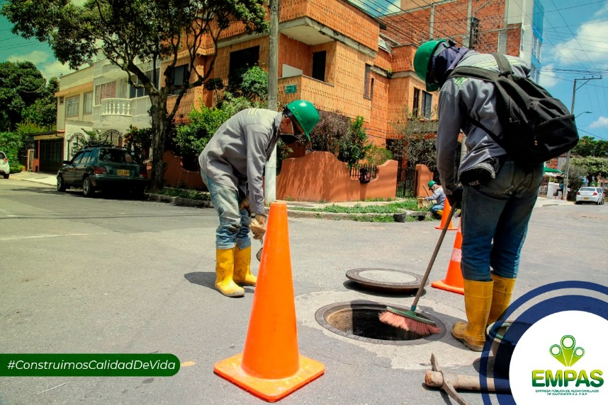

Jornadas de limpieza del sistema de alcantarillado

Julio 19 de 2021
La Empresa Pública de Alcantarillado de Santander, EMPAS S.A., trabaja todos los días por ofrecer un servicio de calidad, este es el cronograma de limpieza y mantenimiento de redes de esta semana.

DISTRITO I (William Muñoz: 350 664 3572)

- Barrio Miraflores
- Barrio Limoncito
- Barrio La Malaña
- Barrio Retiro Chiquito
- Barrio Morrorrico
- Barrio Los Sauces

DISTRITO II: (Cristóbal Quintero: 318 325 0588)

- Barrio Brisas Del Mutis
- Barrio Balconcitos
- Barrio Mutis

- Barrio Monterredondo
- Barrio La Gran Ladera

DISTRITO III: (Hernando Torres 350 307 6720)

- Barrio San Martín Alto
- Barrio San Martín Bajo
- Barrio El Sol I
- Barrio El Sol II
- Barrio Quebrada La Iglesia
- Barrio Guayacanes I
- Barrio Guayacanes II
- Barrio Santa Bárbara
- Barrio Neomundo
- Barrio La Gran Reserva
- Barrio Nuevo Villabel
- Barrio Altos De Villabel
- Barrio Portal De Santa Ana
- Barrio Miradores De Santa Ana
- Barrio Altos De Santa Ana

DISTRITO IV: (Orlando Sanguino 315 385 5948)

- Barrio Viveros De Provenza
- Barrio Granja De Provenza
- Barrio Brisas De Provenza
- Barrio Comultrasán
- Barrio Cristal Alto

Oficina Asesora de Comunicaciones EMPAS
Correo: empascomunicaciones@gmail.com – comunicaciones@empas.gov.co
Tel: 6059370 ext 109 – 110 -171

